МБОУ «Лицей имени В.Г.Сизова»

Тематика часов общения в 1-11 классах
(май 2020г., онлайн-режим)

- 04.05 – «Будьте осторожны» (профилактика коронавируса»);

- 08 и 11.05 – «Подвигу народа жить в веках» в честь 75-й годовщины Победы советского народа в Великой Отечественной войне 1941-1945гг.;

- 15.05 – «Безопасные каникулы» (инструктаж о правилах поведениях в обществе, на ж/д. транспорте, на улицах и дорогах, в лесу…);

- 18.05 – «Мой дом – моя семья», посвящённый международному Дню семьи и международному Дню детского телефона доверия;
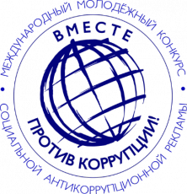

- 25.09.2020г. – «Вместе против коррупции»;

- 22 и 29.05 - откровенный разговор о нас самих «Какие мы?».

